**EAP-员工心理问题预防与辅导培训**

课程时间

**2024年11月14-15日**

（第一天9:30-16:30；第二天9:00-16:00；6H/天）

课程地点

苏州：姑苏区宝带西路1177号世茂广场I幢1211室（地铁3号线新郭站2出口直达）

深圳：深圳市宝安九区广场大厦1006室

培训费用

**3500元/人**（含教材、午餐、茶点和证书）；

疑问联络

苏州：刘老师，13913134747；邮箱：cs07suz@kcf.com.cn；

深圳：罗老师，13825249181；邮箱：lisa@kcf.com.cn

缴费方式

**开课前一周通过银行账户转账，特殊情况下开课当天以现金方式缴纳费用。**

课程背景：

在企业拥有了经济资本、人力资本、社会资本的充足发展之后，员工心理资本的开发尤其重要。员工在工作中，内心会经历多种情绪起伏或者心理危机，很大程度上影响生产甚至造成更严重的后果。如何识别员工的心理状态？如何预防员工心理问题？如何应对员工的心理危机？这是管理者必须要掌握的技能

**【课程收益】**

1、现场体验心理测评工具，了解自己心理健康状况

2、掌握几种常见的心理问题症状、原因，达到识别员工心理问题的目的

3、学习如何应对心理问题的技巧和方法，达到维护员工心理健康的目的

**【课程目标】**

* 通过心理学的技术了解团队压力的反应、适应过程、形成原因；
* 了解非理性思维的主要特征，并通过心理技术进行调整，达到形成阳光心态的目的；
* 介绍压力情绪管理的方法，便于实际操作，在工作和生活中能够运用自如；

**【参加人员】**

* 企业中高层管理者、人力资源管理者、工会干部、EAP执行师

五、课程大纲

第一讲：心理问题的判断标准

1、心理健康与心理不健康的表现

A 心理知识：心理健康的三大指标

B 案例呈现：心理不健康的常见表现

2、心理问题的分类

A 心理知识：心理问题的分类

B 案例呈现：心理问题的各种表现

第二讲：常见心理问题有哪些？

* 心理测评：现场心理测试的体验
* 工具使用：心理测评数据统计的指导
* 心理知识：常见心理问题的十个方面：躯体化、强迫、人际关系敏感、抑郁、焦虑、敌对、恐怖 偏执、精神病性、其他

第三讲：常见心理问题的应对

**1、躯体化**

A 心理知识：躯体化的概念

B 案例分析：躯体化的表现《身体在讲故事》

C 心理技术：躯体化背后的心理需求

D 实际应用：躯体化的应对：跟你的身体对话，倾听你身体的信息

E 讨论分享：小组讨论，吸收消化；大组总结分享

**2、 强迫**

A 心理知识：强迫的概念

B 案例分析：强迫的表现《强迫症》

C 心理技术：强迫背后的心理需求

D 实际应用：强迫的应对：顺其自然，活在当下

E 讨论分享：小组讨论，吸收消化；大组总结分享

**3、人际关系敏感**

A 心理知识：人际关系敏感的概念

B 案例分析：人际关系敏感的表现

C 心理技术：人际关系敏感的心理需求

D 实际应用：人际关系敏感的应对：提高自信的心理技术

E 讨论分享：小组讨论，吸收消化；大组总结分享

**4、抑郁**

A 心理知识：抑郁的概念

B 案例分析：抑郁的表现：情绪低落、思维迟缓、精神运动性抑制

C 心理技术：抑郁的心理需求

D 实际应用：抑郁的应对：换一种看法，换一种活法

E 讨论分享：小组讨论，吸收消化；大组总结分享

**5、焦虑**

A 心理知识：焦虑的概念

B 案例分析：焦虑的表现

C 心理技术：焦虑的心理需求

D 实际应用：焦虑的应对：三种放松训练的技术

E 讨论分享：小组讨论，吸收消化；大组总结分享

**6、敌对**

A 心理知识：敌对的概念

B 案例分析：敌对的表现

C 心理技术：敌对的心理需求

D 实际应用：敌对的应对：愤怒管理ABC技术

E 讨论分享：小组讨论，吸收消化；大组总结分享

**7、恐怖**

A 心理知识：恐怖的概念

B 案例分析：恐怖的表现

C 心理技术：恐怖的心理需求

D 实际应用：恐怖的应对：寻求亲密关系的支持

E 讨论分享：小组讨论，吸收消化；大组总结分享

**8、偏执**

A 心理知识：偏执的概念

B 案例分析：偏执的表现

C 心理技术：偏执的心理需求

D 实际应用：偏执的应对：自我预言的调整

E 讨论分享：小组讨论，吸收消化；大组总结分享

**9、精神病性**

A 心理知识：精神病性的概念

B 案例分析：精神病性的表现

C 心理技术：精神病性的识别

D 实际应用：精神病性的应对：转介专业医院

E 讨论分享：小组讨论，吸收消化；大组总结分享

**10、其他**

A 心理知识：其他的概念：睡眠和饮食

B 案例分析：失眠的表现

C 心理技术：失眠的心理需求

D 实际应用：失眠的应对：睡觉前的准备工作

E 讨论分享：小组讨论，吸收消化；大组总结分享

第四讲： 实操演练

1 案例一：精神分裂症的识别与应对

2 案例二：强迫症的识别与应对

3 案例三：抑郁症的识别与应对

第二天：

第五讲：团队情绪管理与压力释放

|  |  |  |  |
| --- | --- | --- | --- |
| **一 热身** | 提升团队成员凝聚力 | A OH卡活动-自我介绍  B 自我暴露技术  C 促进团队成员关系的策略 | **1 活动体验**：OH卡牌  **2 知识讲解**：自我暴露  **3 实际应用**：案例分析 |
| **二 心理测验** | 团队成员压力评估 | 压力测验 | 现场纸笔心理测评 |
| **三 察压力** | 1 团队压力的反应 | A 战斗状态  B 逃跑状态  C 木僵状态  D 假死状态 | **1知识讲解：**员工压力的四种反应  **2现场互动**：头脑风暴-员工压力的典型反应  **3实际应用**：4种压力反应的识别训练 |
| 2 团队压力适应的阶段 | A 警觉阶段  B 搏斗阶段  C 衰竭阶段 | **1知识讲解：**团队压力适应三阶段的表现  **2 现场互动**：头脑风暴-员工压力的发展过程  **3 实际应用：**3种压力适应的识别训练 |
| 3 团队压力形成的原因 | A 事件的压力  B 个人的心理状态  C 既往的经历  D 心理支持系统  E 对特殊情境的适应能力 | **1 知识讲解：**团队压力形成的原因  **2 现场互动：**头脑风暴-员工压力的成因  **3 实际应用：**5种压力成因的识别训练 |
| **四 纳情绪** | 1 情绪的识别 | A OH卡活动-故事接龙  A 面部表情  B 语音语调  C 肢体语言 | **1 活动体验**：OH卡牌  **2 知识讲解：**三种途径识别情绪  **3 现场互动**：角色扮演演绎情绪与识别情绪  **4 实际应用**：识别员工不同情绪状态 |
| 2 情绪的密码 | 1 情绪的大脑中枢  2 情绪中枢对认知中枢的影响 | **1知识讲解：**情绪的大脑机制  **2 现场互动**：案例分析 |
| 3 情绪的管理 | A 快乐情绪：马斯洛需要层次理论  B 愤怒情绪：愤怒管理ABC  C 悲伤情绪：森田疗法  D 焦虑情绪：允许犯错，接受不确定  E 抑郁情绪：和过去告别 | **1 知识讲解：**不同情绪的内涵  **2 现场互动：**企业内主要情绪表现以及原因探索  **3 实际应用：**管理情绪的实用方法 |
| **五 调想法** | 1 团队非理性思维方式的特点 | A OH卡活动：独特视角  B 绝对化的要求  C 以偏概全  D 糟糕至极 | **1 活动体验**：OH卡牌  **2 知识讲解**：三种非理性思维方式的特点  **3 现场互动**：案例分析；角色扮演  **4 实际应用**：管理中思维陷阱 |
| 2 团队理性思维的形成 | A全力以赴的努力，顺其自然的接收  B有光的地方，也有影子  C我还有··· | **1 知识讲解**：理性思维的讲解  **2 现场互动**：案例分析；  **3 实际应用**：管理中理性思维的应用 |
| 3 艾丽斯ABCDE理论 | A 事件  B 对事件的想法  C 情绪和行为  D 对B的调整  E 新的情绪和行为 | **1 知识讲解**：介绍ABCDE理论  **2 现场互动**：案例分析  **3 实际应用：**提升员工心态的积极性 |
| **六 塑行为** | 1 团队行为背后的含义 | A OH卡活动：各得所需  B 任何行为背后都有相应需求  C 任何行为背后都有正面动机 | **1 活动体验**：OH卡牌  **2 知识讲解** |
| 2 放松训练 | A 呼吸放松法  B 肌肉放松法  C 想象放松法 | **实操演练** |
| 3 习惯养成 | A 睡眠  B 饮食  C 运动  D 休闲  E 人际关系 | **1 知识**讲解  **2 头脑风暴**  **3 案例分析** |

**报名二维码：**

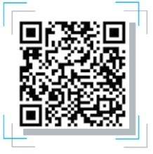

**方之见管理培训服务解决方案**

       方之见搭建内外部良好的知识管理系统和资讯分享的平台，建立严谨科学的讲师人才梯队培养方案，确保培训讲师在各自专业领域的不断精进，达成和超越客户专业服务满意度。

目前课程体系包括：

**●**ISO管理体系

**●**质量管理与研发

**●**精益制造

**●**卓越绩效评价

**●**采购与供应链

**●**生产与物流仓储

**●**人力资源与个人能力提升

**●**领导力与组织发展

**●**营销与客服

**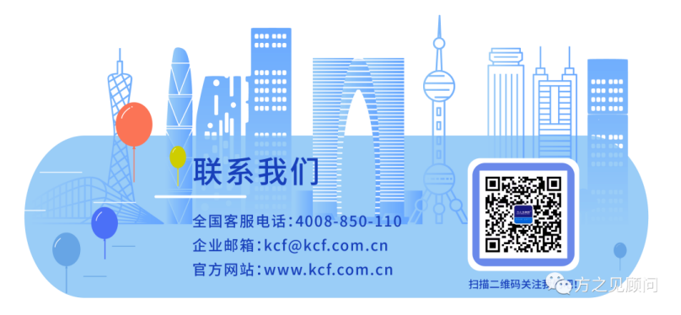 ●**公益沙龙、在线讲座

关于我们更多详情及资料获取，请扫描KCF官方二维码